TÝDENNÍ PLÁN
07.11. – 11.11.2022

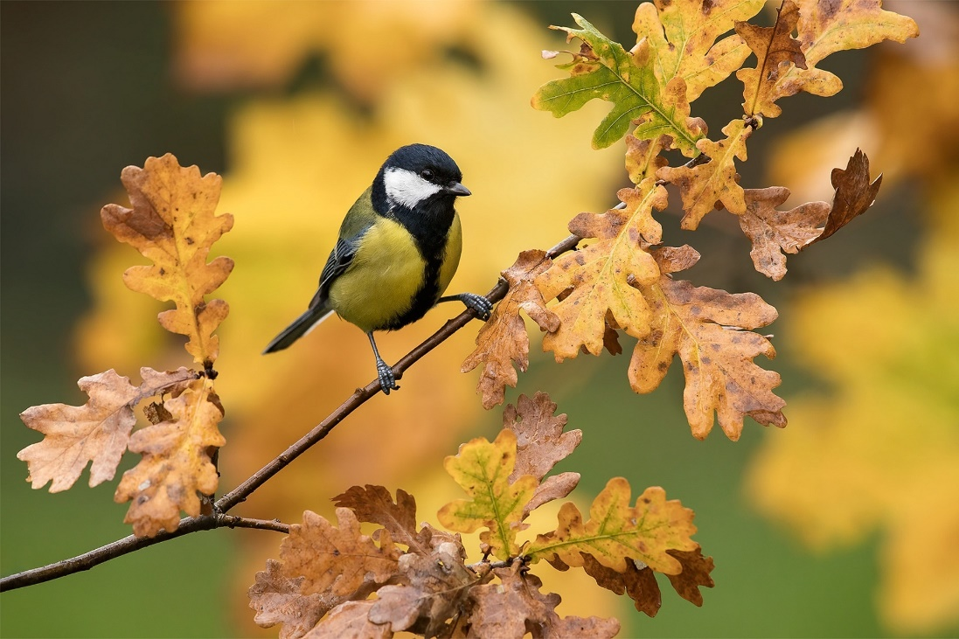

Co nás čeká v tomto týdnu:

- Budeme si povídat na téma: USPÁVÁNÍ PŘÍRODY – ptáci, kteří na zimu odlétají do teplých krajin
- ptáci, kteří u nás přezimují
- Připomenutí svátku – pověst o svatém Martinovi

Činnosti odpočinkové:
volné kreslení, lego, magnetické stavebnice, stolní hry, omalovánky, divadelní dramatizace, četba z knih
Hry:
Kuba řekl, Bumbrlíček, Hádej, kdo jsem?

Výchovy:
výtvarná – sv. Martin (pastelky, fixy)
pracovní – výroba svatomartinské husy (tvrdý papír, nůžky, lepidlo,
peříčka)
tělesná – pohybové hry na školním hřišti i ve školní družině, vycházky po
okolí

Příprava:
pranostiky, osmisměrka, práce s knihou

Těšíme se na vás vaše paní vychovatelky

